Studentská vědecká a odborná činnost

Úroveň: bakalářská/magisterská*
Odborná sekce:

Název práce

Autor:
Titul Jméno Příjmení

Vedoucí práce:
Titul Jméno Příjmení
SVOČ 2024
* Nehodící se škrtněte

Obsah

Automaticky vygenerovaný obsah

Abstrakt
Maximální délka 8 řádků včetně mezer a interpunkcí. Nutno uvést v českém i anglickém jazyce.

Abstract

Klíčová slova
Seznam klíčových slov oddělených čárkou (maximálně 5 klíčových slov). Nutno uvést v českém i anglickém jazyce.

Key words

Úvod
Obecné vymezení tématu a významu řešeného problému. Odpovídá na otázku: Proč má význam se daným tématem zabývat? Poukázat na aktuálnost řešené problematiky.

Cíl a použité metody
Definování cíle (popř. dílčích cílů) práce, eventuálně formulace hypotéz, jejichž platnost má být v práci prokázána. Popis vědeckých metod použitých v práci.

- Přehled současného stavu problematiky
Prezentace teoretických východisek a aktuálních přístupů k řešenému problému (literární rešerše).

Podkapitola

- Dosažené výsledky

Přehledná a výstižná interpretace vlastních výsledků práce. Pro bakalářskou úroveň je výsledkem obvykle analýza současného stavu a návrh doporučení. Pro magisterskou úroveň je pak výsledkem analýza současného stavu a aplikační či projektová část, která spočívá v implementaci navrhovaného řešení. Dle potřeby je možné text členit do kapitol a subkapitol, ale je nutné dodržet maximálně dvouúrovňové rozdělení.

Podkapitola

Tab. 1. Název tabulky
Záhlaví
Příklad textu uvnitř tabulky | Lze upravit dle potřeby
Zdroj: zdroj dat (literatura, internetová stránka, vlastní výzkum, vlastní výpočty)

Pokračování v textu odstavce přerušeném tabulkou, grafem nebo vzorcem.

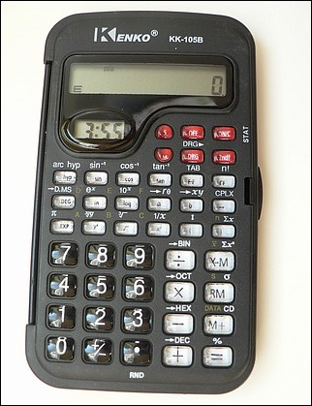
Obr. 1. Název obrázku
Zdroj: zdroj dat

Pokračování v textu odstavce přerušeném tabulkou, grafem nebo vzorcem.

, (1)

Pokračování v textu odstavce přerušeném tabulkou, grafem nebo vzorcem.

- Přínosy práce (např. pro teorii a praxi zkoumaného problému)
Stručné shrnutí autorova hlavního přínosu pro dané téma, pro teorii či pro praxi, případně nástin dalších problémů k řešení.

Závěr
Resumé řešení problému a výsledky včetně autorova stanoviska k naplnění cíle práce.

Literatura
Zpracovat podle aktuální citační normy ISO 690. (Citační norma ČSN ISO 690:2022 – Bibliografické citace (zcu.cz))

Přílohy práce

Formální úprava:
- písmo: Times New Roman 12
- řádkování 1
- citace dle normy ISO 690
- Očekávaný rozsah práce je uveden přímo ve směrnici ke SVOČ. Pro bakalářský stupeň studia je stanoveno 10–15 normostran a pro studenty navazujícího magisterského studijního programu 15–20 normostran.

